**Задание №1. Программы линейной структуры**

**Математические функции**

1. Найти площадь всей поверхности цилиндра: *T=2*π*R(R+H)*.

**Задание №2. Условный оператор, переключатель**

**Оператор if**

* 1. Вычислить, y = a ∙ min(x, y, z) - b, где x,y,z,a,b-вводятся, причем а,b должны быть кратны 5, иначе выдать соответствующее сообщение.
  2. Ввести возраст человека в годах и в зависимости от числа добавить «лет» или «года». Например, 25 лет, 2 года.

**Оператор переключатель**

* 1. Написать программу, которая по введенному номеру дня недели (от 1 до 7) выводит на экран день недели словами.

**Задание №3. Циклические конструкции. Арифметические циклы**

3.1. Для заданных a и b найти все точки с целочисленными координатами, находящиеся внутри эллипса x2/a2+y2/b2 ≤ 1. Полезно, используя процедуру GotoXY в Паскале, вывести найденные координаты точек в форме эллипса.

**Задание №4. Алгоритмы и программы циклических структур. Итерационные циклы**

4.1. Сколько сомножителей надо взять в произведении:

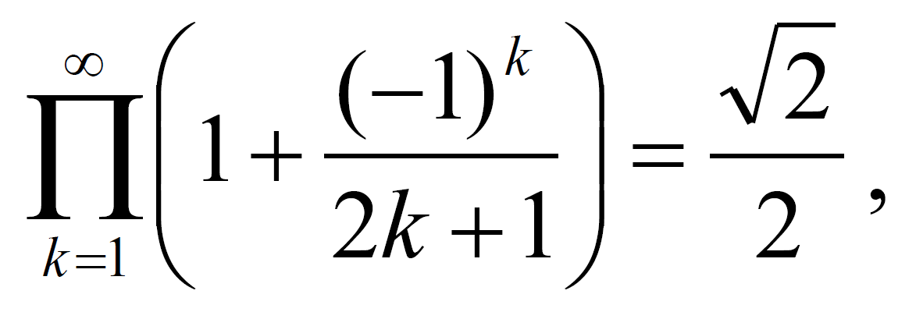

чтобы равенство выполнялось до шестой значащей цифры, то есть с погрешностью не более 10-6 ?